**Pracovný list – VÝŽIVA A DÝCHANIE RASTLÍN**

1. Porovnaj proces fotosyntézy a dýchania. ***Písenom X*** vyznač, či je indícia charakteristická pre fotosyntézu alebo dýchanie.

**FOTOSYNTÉZA DÝCHANIE**

Vzniká kyslík

Vzniká oxid uhličitý

Spotrebúva sa kyslík

Spotrebúva sa oxid uhličitý

Vzniká glukóza (cukor)

Spotrebúva sa glukóza (cukor)

Je potrebný chlorofyl

1. Na obrázku ***vyznač*** časti rastliny, v ktorých prebieha ***fotosyntéza.***

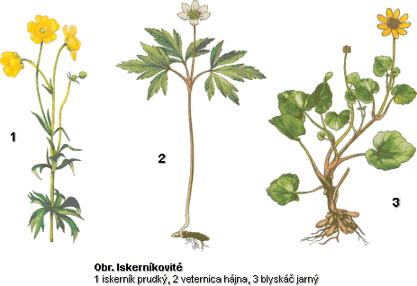

1. Prečo prebieha fotosyntéza iba cez deň ??? _______________________________________
2. ***Oprav*** chyby v Jankiných poznámkach:

Stonkou rastlina prijíma vodu a a v nej rozpustené anorganické látky z pôdy. Výživa fotosyntetizujúcich rastlín je heterotrofná. Koreň obsahuje prieduchy, ktorými sa prijíma oxid uhličitý, ktorý je nevyhnutný pre proces dýchania.

______________________________________________________

______________________________________________________